CONVIÉRTETE EN UN PROTÓN 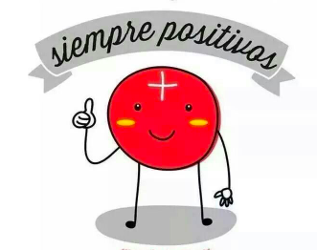
EL MES DEL CAMBIO EN POSITIVO
 | 1  Escribe tres cosas que te gustan de tu casa / familia | 2  Da un paseo por la naturaleza, fíjate en la belleza que te rodea y escribe un pequeño poema
3  Escribe cinco palabras en español que te transmiten esperanza | 4  Ayuda a alguien a realizar una tarea | 5  Infórmate sobre algo positivo que ha pasado y cuéntalo
6  ¿Qué sabes hacer bien? ¿Qué habilidades tienes?  Anótalas | 7  Escribe tres cosas que has vivido este curso por la que estás agradecido/a | 8  Di algo positivo, una frase bonita – en español – a tres compañeros de clase
9  Manda un mensaje a un amigo con quien no has hablado en mucho tiempo | 10  Regálale algo a alguien sin razón | 11  Felicita a alguien por algo que ha hecho bien  y felicítate también a ti
12  Escucha y controla tu diálogo interior: hoy solo vas a decirte palabras amables | 13  Realiza una actividad creativa y observa cómo te sientes | 14  Observa el exterior y las personas que te rodean fijándote solo en las cosas hermosas: anótalas
15  Hoy fíjate solo en las cosas que funcionan | 16  Cada hora para y haz tres respiraciones profundas | 17  Recuerda a una persona que te importa y envíale, de alguna manera, energía positiva
18  Come con atención plena: aprecia el sabor, la textura, el olor de la comida | 19  Visita a una persona mayor que viva sola y hazle pasar un buen rato | 20  Haz una tarea doméstica que nunca has hecho porque crees que no te gusta: encuentra algo positivo en hacerla
21  Haz algo para tu familia: cocina, corta el césped del jardín, lava el coche… | 22  Escribe tres cosas que te gustan mucho de ti:  ¿te ha costado mucho encontrarlas? | 23  Hoy no te quejes por nada. Si tienes un problema, concéntrate en la solución
24  Escucha una canción en español que transmita alegría y cántala | 25  Regala algo sin un motivo preciso | 26  Sorprende positivamente a alguien
27  Al final del día escribe la lista de cosas buenas que te han pasado | 28  Hazle un cumplido en español a un(a) compañero/a de clase | 29  Envía un mensaje de agradecimiento a un(a) profesor(a)
30
Te has convertido en una mejor persona: ¡Felicítate por lo que has conseguido! Hazte un regalo
Adaptación de la actividad “30 días de gratitud” de Marta Castellani y de “Calendario de acción: marzo atento 2021”, Action for Happiness

